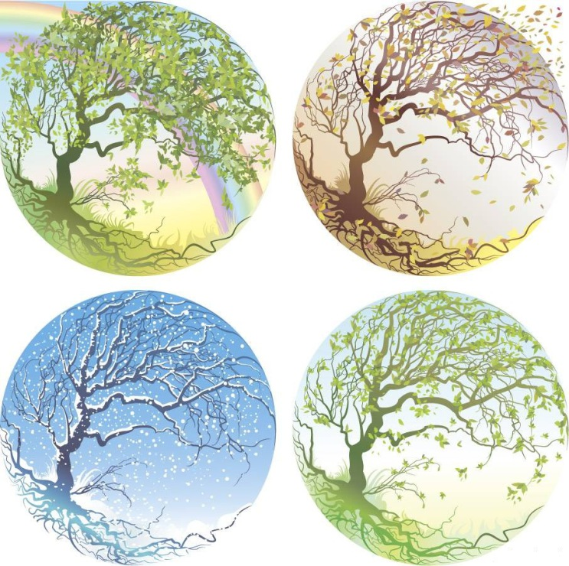
Відділ освіти виконкому Інгулецької районної у місті ради Комунальний комбінований дошкільний навчальний заклад №207

(на допамогу вихователям)

Виготовила:
вихователь групи №8
Величкевич В.М.

м. Кривий Ріг
2014
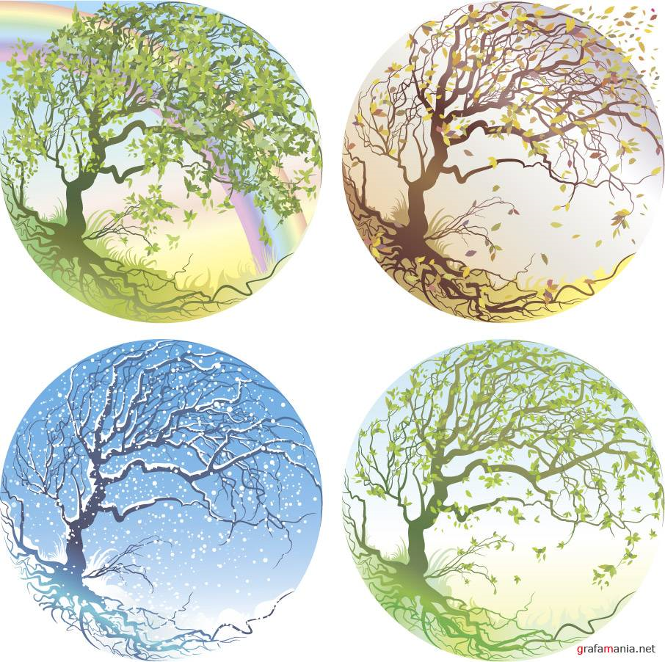
Мета:розвивати монологічне мовлення,комутативні здібності,навчати дітей складати розповіді про пори року послідовно за корекційними таблицями ; формувати логічне мислення;поповнювати словниковий запас дітей. Виховувати зосередженість.
Матеріал:корекційні картинки.

З |  | 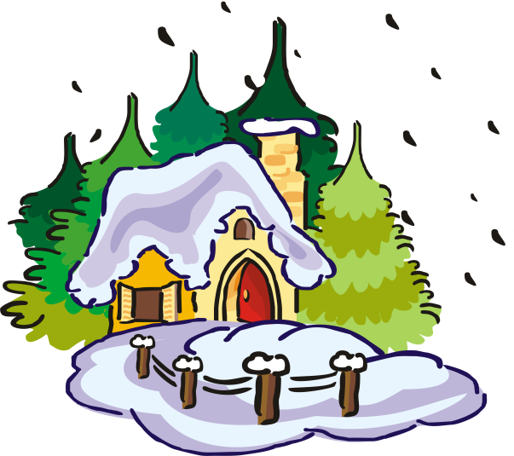
У |  | 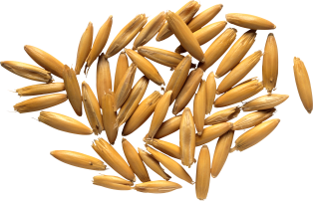
Настала зима. На небі темні хмари і падає на землю пухнастий сніг. Все навколо засипало білим снігом. Дівчатка і хлопчики гуляють на вулиці. Вони годують птахів взимку зерном, насінням та хлібом.

З |  | 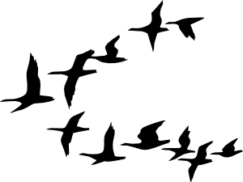
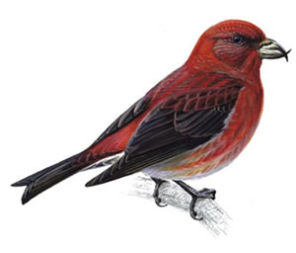  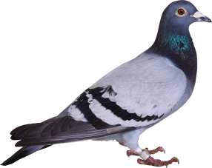  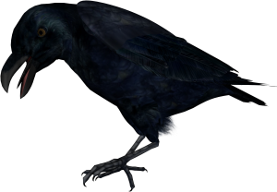  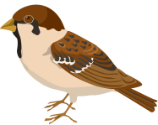  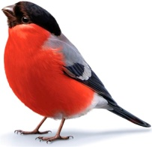 |  | 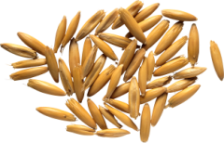
Настала зима. Падає пухнастий сніг. Багато птахів відлетіли в теплі краї. Але з нами залишились зимувати синички, горобці, ворони, снігурі, клести. Птахам взимку нічого їсти. Люди їм в годівниці сиплять насіння, зерна і крихти хліба.

З
Настала зима. Мороз на вікнах малює візерунки. Дівчатка і хлопчики одягають взимку теплі речі. Скоро ми будемо наряджати ялинку і Дід Мороз зі Снігуронькою принесуть нам на свято подарунки.

Весна
Настала весна. Сонце пригріває сильніше і стає тепло. На вулиці тане сніг, і біжать струмки. Дівчатка і хлопчики пускають кораблики по воді. На деревах розпускаються перші бруньки і з'являються перші квіти. З жарких країн прилітають птахи.

В | у | 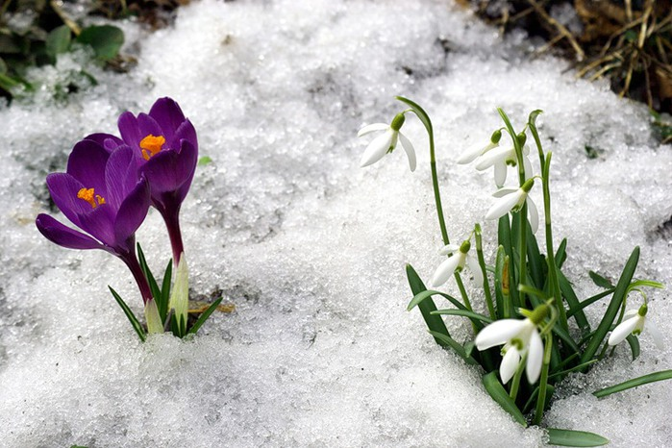
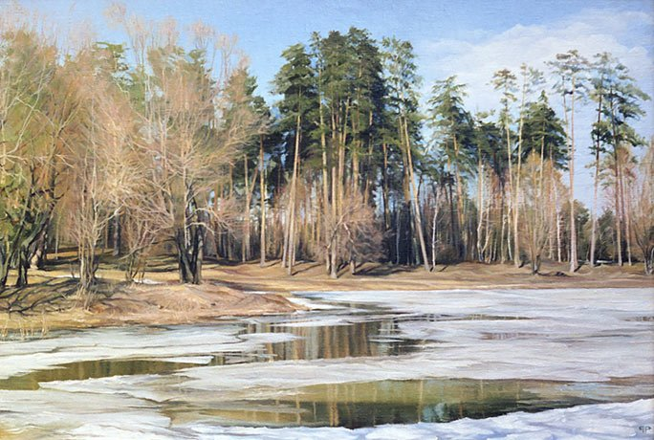 | 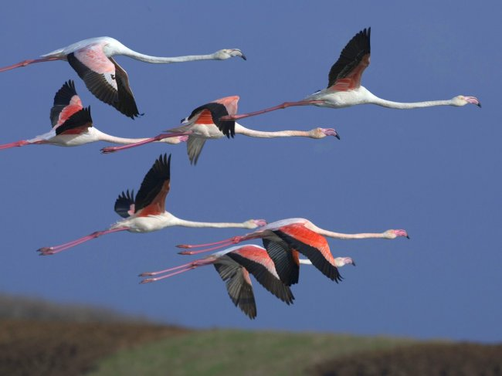 | 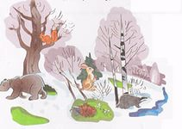

Наступила весна. У небі яскравіше світить сонечко. Воно прогріває землю. З’являються перші весняні квіти. Проліски та підсніжники. У полі тане сніг ,течуть струмочки. Повертаються з далеких країв птахи. Ліс пробуждається. Просинається ведмедик та їжачок.

В | у | 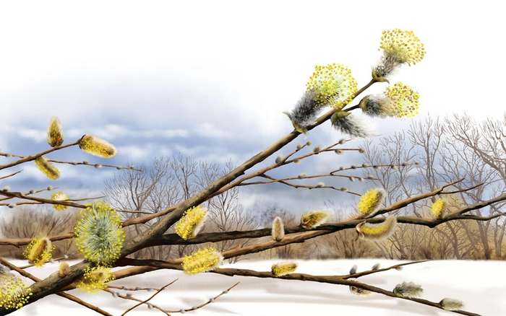
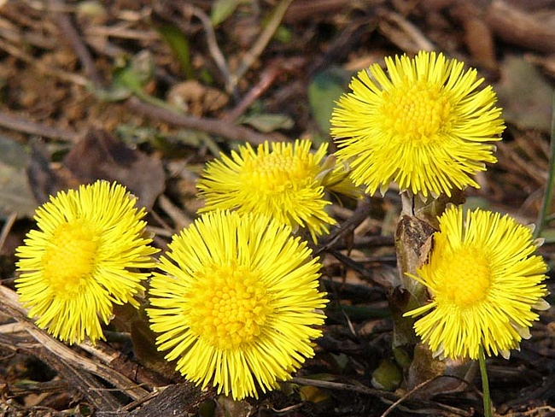 | 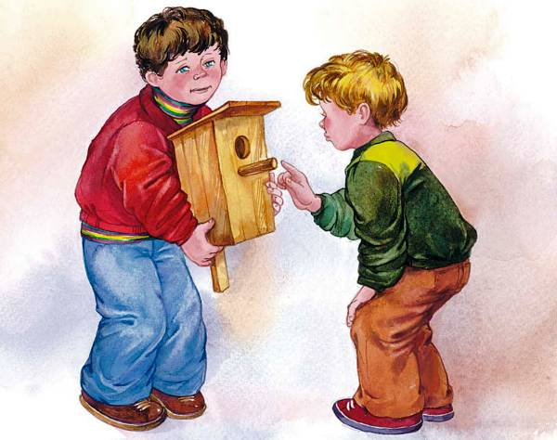 | 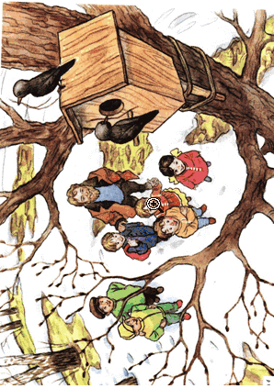

Наступила весна. У небі світить сонечко. Воно прогріває землю. Природа просинається. Над рікою розпускається верба. У полі з’явилися кульбабки. Діти майструють шпаківні. Вони вийшли на вулицю,прикріпили шпаківню . Діти разом з дорослими спостерігають за шпаками.

Літо
Настало літо. Сонце світить яскраво і гріє. Хлопчики і дівчатка купаються в річці. Грають в м'яч і бадмінтон. З піску будують вежі, замки. Влітку встигають смачні фрукти, ягоди та корисні овочі.

Л
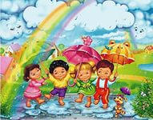  у |  | 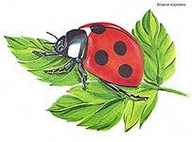  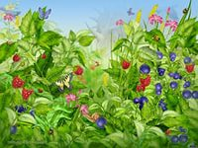
Наступило літо. Яскраво світить сонечко. Йдуть теплі дощі. Після дощівка на небі з’являється веселка. Діти з парасольками бігають по калюжам. В полі цвітуть квіти,літають метелики. У лісі зринуть різні ягідки,повзають комахи.

О |  | 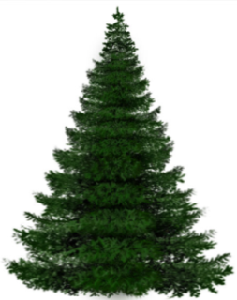  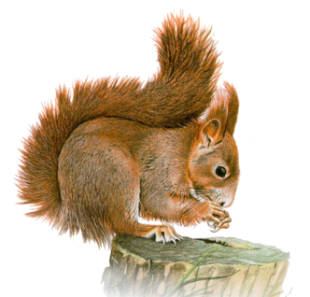
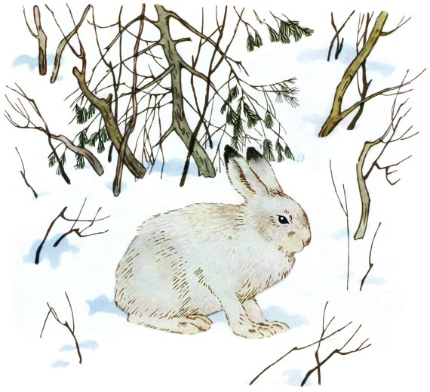 | 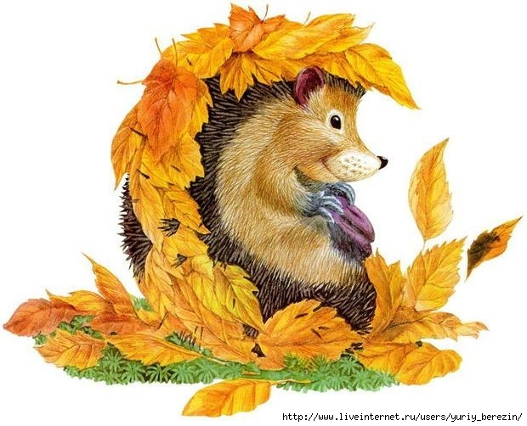 | 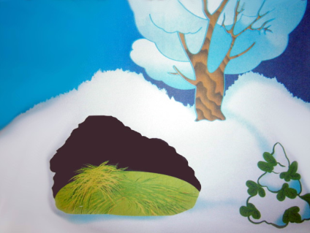  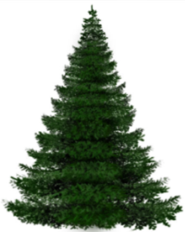
Настала осінь. Сонце світить, але не гріє. В лісі білка ласує горішками. Заєць змінив шубку, на білу. Їжачок збирає листя і несе їх у нірку. В лісі ведмідь шукає барліг до зими.

О
Настала осінь. Сонце світить, але не гріє. Дме сильний вітер. На деревах не залишилося листя. Стало дуже холодно. Дівчатка і хлопчики повісили годівниці для птахів.

О
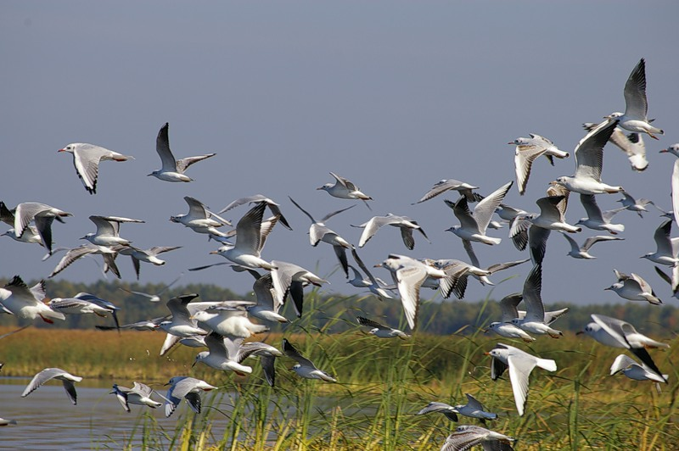
Настала осінь. Йдуть сильні дощі. Дівчатка і хлопчики ходять по вулиці з парасолькою і в чобітках. З-за хмар виглядає сонце. Птахи збираються в зграї. Стає дуже холодно.

